Woche vom 22.08.-26.08.2022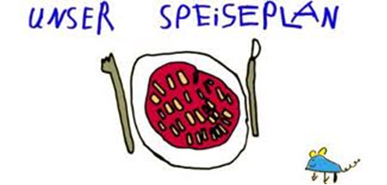

Woche vom 22.08.-26.08.2022

Montag:

Kartoffelpuffer mit Apfelmus

Dienstag:

Mittwoch:

Fischstäbchen, Möhren, Kroketten

Donnerstag:

Rührei, Rösti, Buttergemüse

Freitag:

Gnocchi mit Tomatensoße

Frühstück und Mittagessen je 3,00 Euro

